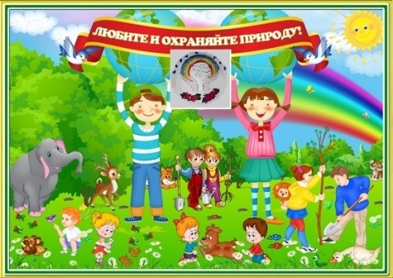
Экологический вестник

ХАСАВЮРТОВСКИЙ ЭКОЛОГО- БИОЛОГИЧЕСКИЙ ЦЕНТР
Мы не можем не вторгаться в природу
декабрь 2016 г. №15 ( 24)
Но мы можем изменить отношение к ней!

Итоги 1-этапа конкурса
на «Лучший кабинет» в 2016-2017 уч.году
В целях улучшения санитарно-эстетического состояния кабинетов ЭБЦ, их оснащения наглядными пособиями и методической литературой, определения лучших кабинетов С 7 по 9 ноября 2016 года проведена проверка состояния кабинетов по 1 этапу конкурса на «Лучший кабинет». Проверка проводилась по следующим пунктам:
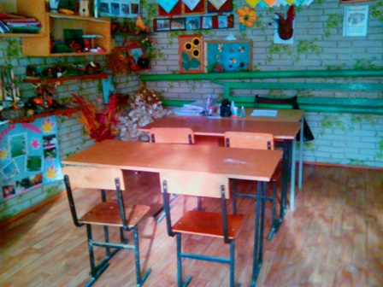 Кабинет объединения «Охрана природы»
1.Санитарное состояние
2.Озеленение кабинета,
3.Наличие кружковой стенгазеты 4.Методический стенд 5.Инструктаж по технике безопасности 6.Наличие наглядных пособий, их перечень 7.Наличие экспонатов кружка, их перечень 8.Наличие с/х инвентаря 9.Наличие методической литературы, перечень 10.Наличие планшетов по работе объединения 11.Опись имущества кабинета 12.Порядок ведения документации
Итоги проверки показали следующее:
Санитарно –эстетическое состояние кабинетов хорошее. Кабинеты чистые, уютные, покрашены, побелены, освещение соответствует нормативу.
.Озеленены все кабинеты. Хорошо и эстетически оформлены зелёные уголки в кабинетах Сайдулаевой Л.У., Черивхановой З.М., Батаевой М.И., Джабраиловой Р.А., Хадисовой И.И., Минбулатовой Т., Недостаточное озеленение в кабинетах Порсуковой А.А., Балатовой Н.А., Ибраковой А.Х., Темуковой С.А. , Атаевой К.А.

.Методические уголки, стенды хорошо и красочно оформлены и несут полезную информацию. В каждом кабинете имеется инструктаж по технике безопасности, наглядные пособия, экспонаты, с/х инвентарь, методическая литература и их перечни.
Итоги 1 этапа конкурса следующие:
1 1 место – Сайдулаева Л.У., объединение «Охрана природы»
2 2место – Минбулатова Т.А., объединение «Природа и мы»
3 3.место – Черивханова З.М., объединение «Цветоводство»
Зам.директора по УВР Балатова Н.А.
Орг.массовые мероприятия в школах . города
Орг.массовые мероприятия- важнейшая часть работы педагога. Проведение этих мероприятий всегда имеет воспитательное воздействие на учащихся всех возрастов.
Орг. массовые мероприятия должны быть организованы непосредственно учителем или же самим общеобразовательным учреждением и нести воспитательный характер. Орг. массовое мероприятие всегда способствует развитию творческих способностей детей и личностному росту учащихся.
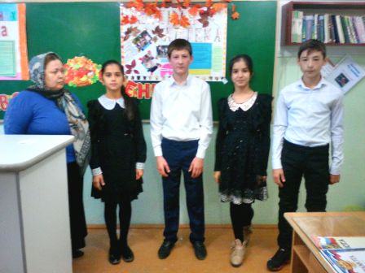
Мероприятие в гим. №2
20 декабря 2016 г. в гим.№2 рук. объединения «Зеленая аптека» Мурзаева М.А. провела с уч-ся 1 и 2 группы из 7д класса орг. массовое мероприятие на тему :Зеленые друзья»Цель мероприятия: дать детям знания об охране лекарственных растений, о бережном отношении к природе, привить уч-ся любовь к растениям, к родному краю, к окружающему миру. Количество участников мероприятия- 30 уч-ся. На мероприятии были использованы слайды с лекарственными растениями.
21 декабря 2016 года в сош № 14 прошло орг. массовое мероприятие на тему: «Живому- жить» Провела
мероприятие рук. объединения «Охрана природы» Сайдулаева Л.У. В нем приняли участие уч-ся 2 группы из 5д класса в количестве 14 человек.
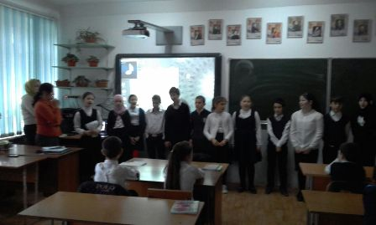
Мероприятие в сош №14
Цель мероприятия: дать учащимся знания об охране окружающей среды, о бережном отношении к природе, привитие любви к природе родного края, вовлечь их в природоохранную деятельность . Были использован видеоматериал- слайды с животными, растениями и птицами из Красной книги Дагестана, также использована Красная книга Дагестана и слайды природы.На мероприятии присутствовали: завуч по УВР Дамигова Э.Х. и кл.рук. 5д класса Баймурзаева М.С.
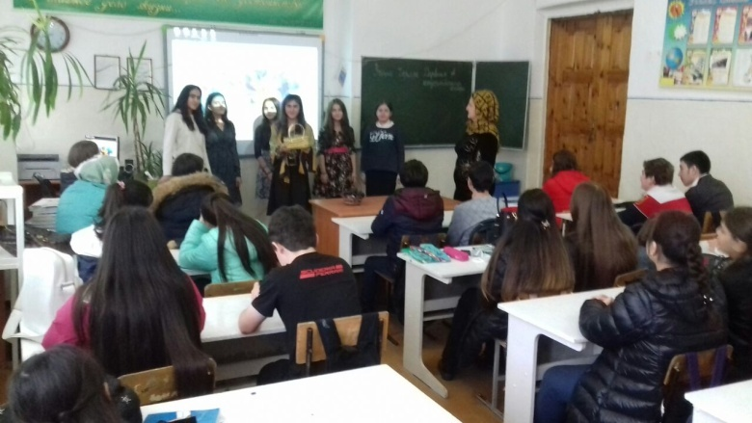
Мероприятие в ХМЛ.
22 декабря 2016 года в ХМЛ рук. объединения «Виноградарство» Порсукова А.А. провела орг. массовое мероприятие на тему: «Знатоки природы». В нем приняли участие уч-ся объединения 1 и 2 группы из 8 класса. Цели и задачи мероприятия: расширение знаний о многообразии и значении птиц родного края, вовлечение учащихся в исследовательскую деятельность.Охват учащихся- 45 человек. На мероприятии присутствовали педагоги ЭБЦ и кл. руководитель 8 кл.
Зав. по ОМР Порсукова А.А.
Итоги экологической олимпиады учащихся 7 – 11х классов школ . г. Хасавюрта в 2016 году.
С целью выявления и отбора учащихся, лучше других разбирающихся в экологии, которые примут участие в последующих этапах Олимпиады 20 ноября прошел городской этап Всероссийской олимпиады школьников по экологии на базе СОШ №4 Теоретический тур проводился в форме тестирования.
школьники в ходе олимпиады демонстрировали уровень теоретических знаний. Основу теоретического тура муниципального этапа Олимпиады составляли тестовые задачи, которые требовали от конкурсантов, как воспроизведения теоретических знаний, так и умения проводить сравнительный анализ содержания вариантов ответов и его письменного изложения .
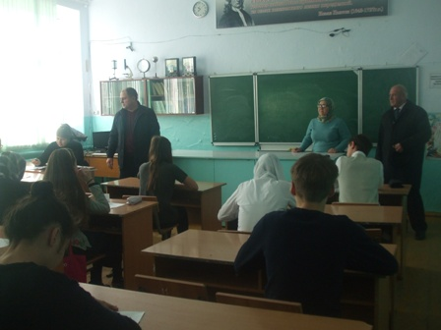
Перед началом олимпиады
По итогам тестовых работ места распределились следующим образом:
7 классы:
2 место - Гаджидибиров Ахмед, Гимн.№1
3 место - Шахтемиров Шейхалид, Гимн.им.М.Горького 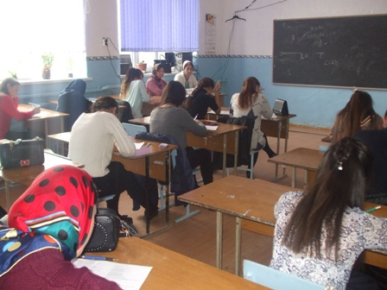
Олимпиада в 11 классе 8 классы:
1 место - Вердиханова Саяри, СОШ№10
1 место - Зинченко Николай, СОШ№2
2 место - Колтунов Никита, Гимн.№1
9 классы:
1 место - Кулиева Мадина,СОШ №10
2 место - Зайнудинова Хадижат, Гимн.№3
10 классы:
1 место - Амаев Ислам, СОШ №10
2 место - Абдулаев Али, СОШ №9
2 место - Крякова Алина, СОШ №2
11 классы
1 место - Магомедова Нажабат, Гимн.№2
2 место - Магомедова Амина, СОШ№3
Конкурс исследовательских работ как основа проектного тура муниципального и республиканского этапов олимпиады школьников по экологии, нацелен на выявление исследовательской компетентности учащихся, важнейшим аспектом которой является умение моделировать содержание экологического исследования,
формулируя его тему, определяя его цели и задачи, обоснованно формируя методику проведения, планируя экологические проекты по разрешению локальных экологических проблем.
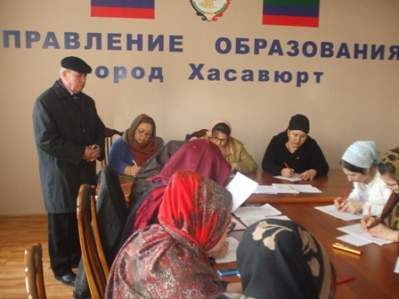
Подведение итогов олимпиады
Учащиеся школ города представили свои проекты в ЭБЦ. СОШ № 3 не представила работы.
Все работы рассмотрены педагогами ДО ЭБЦ и преподавателем естественных дисциплин АПК Османовой Меседу Омаровной.Исследовательские работы, представленные на практический тур, в большинстве не соответствовали требованиям оформления исследовательских работ.
Работы учащихся, которые примут участие в Республиканском этапе вернули на доработку. Биологам предоставлены памятки по требованиям к исследовательским работам учащихся.
Методист Батырбиева В.М.
Семинар заместителей директоров по воспитательной работе в гимназии№2
30 ноября 2016 г. на базе гимназии№2 им А.М. Сайтиева был проведен семинар заместителей директоров школ города по воспитательной работе на тему: «Организация воспитательного процесса в школе. Работа по военно-патриотическому воспитанию. Работа школьных музеев.» Семинар проводился в целях обмена информацией, выявления и распространения лучшего педагогического опыта по организации воспитательного процесса в школе, обновлению содержания или новой организации школьных музеев созданию среды по военно-патриотическому воспитанию учащихся .
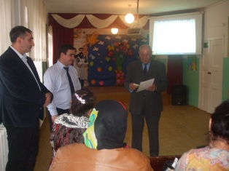
Выступление директора ЭБЦ Омарова А.А.
В работе семинара приняли участие заместители директоров школ города по воспитательной работе, зам. начальника ГУО Даибов М.А., директор и педколлектив гимназии№2., директор ХЭБЦ А.А.. Омаров, представитель ГУО города Шахбазова Д. На мероприятии также присутствовали педагоги эколого-биологического Центра ,работники дополнительных образовательных учреждений г.Хасавюрта. Уже в фойе школы гости могли познакомиться с фотопланшетами, буклетами по воспитательной работе, отражающими с проводимыми организационно-массовыеми
мероприятия ми учителями гимназии №2 с учащимися в течение учебного года. Также в фойе была оформлена выставка творческих работ учащихся объединения «Зелёная аптека», функционирующего при гимназии№2 с 2009 года . Гости мероприятия собрались в актовом зале гимназии№2. Мероприятие открыл директор гимназии№2 Хайдарбиев Х.С.,
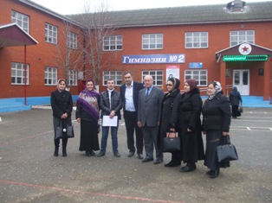
Участники семинара- педагоги ДО ЭБЦ
С заключительным словом к гостям мероприятия обратился зам. нач. ГУО Даибов М.А. Он поблагодарил директора и коллектив гимназии№2 за организацию семинара, отметил многочисленные успехи уч-ся и педагогов школы в различных конкурсах и мероприятиях.
Директор ХЭБЦ А.А. Омаров также обратился к присутствующим со словами благодарности за проводимую воспитательную работу в школах, за тесное сотрудничество с педагогами ЭБЦ, за оказываемое постоянное внимание экологической работе с учащимися. В завершении директор ЭБЦ вручил грамоту зам. дир. по ВР гимназии№2 Гусейновой П.М. за организацию природоохранной работы в своей школе.
Далее в рамках семинара были подведены итоги открытых уроков, сделан их анализ . Гости семинара отметили высокое качество образовательного процесса, отличную подготовку учителей, активность учащихся в ходе занятия.
Методист М.А. Мурзаева
Участие педагогов ХЭБЦ в Республиканском семинаре «Программно - методическое обеспечение УДО естественно-научной направленности».
2 декабря 2016 года директор ХЭБЦ Омаров А.А., зам.директора по УВР Балатова Н.А., методисты Темукова С.А., Батырбиева В.М. приняли участие в Республиканском семинаре «Программно - методическое
обеспечение УДО естественно-научной направленности». Во исполнение приказа Министерства образования и науки Республики Дагестан №3270-09/16, от 18 ноября 2016г. В соответствии с Положением с целью повышения роли дополнительного образования в формировании всесторонне развитой личности ребенка, ее социализации и адаптации к постоянно изменяющимися условиями жизни; развитие республиканской системы
дополнительного образования через взаимодействия общеобразовательных организаций с организациями дополнительного образовании, ходу реализации дополнительных общеобразовательных программ на базе ГБУ ДО РЭБЦ «Республиканский эколого-биологический
центр» прошел республиканский семинар на тему «Программно - методическое обеспечение УО естественнонаучной направленности». 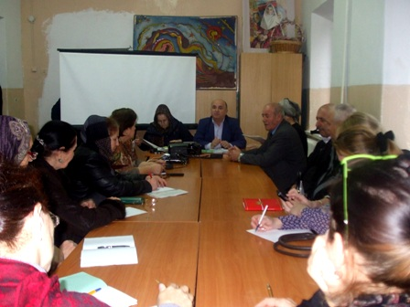
Работа семинара
В семинаре приняли участие более 40 представителей УО из 6 городов республики -Махачкала, Каспийск, Избербаш, Буйнакск, Кизляр, Хасавюрт и 9 районов 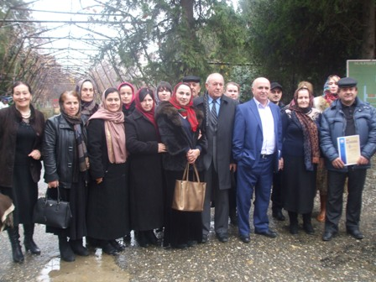
Участники семинара
На семинаре с докладом «Направления и перспективы развития дополнительного естественнонаучного образования детей» выступил директор ГБУ ДО РД РЭБЦ А.А.Багомаев. Зам.директора по науке ГБУ ДО РД РЭБЦ Омарова Ж.Р. выступила с докладом: «Улучшение научно - исследовательской и проектной деятельности в сфере дополнительного образования естественнонаучной направленности». Гаджиева М.А., зам.директора ГБУ ДО РД РЭБЦ ознакомила участников семинара с порядком оформления портфолио педагогов ДО
Методист ЭБЦ Батырбиева В.М.
Открытые занятия в школах города
23 декабря в ХМЛ прошло открытое занятие на тему:»Виноградинка». Провела его педогог ДО ЭБЦ Порсукова А.А.. Занятие проведено с уч-ся объединения «Виноградарство» из 2 группы Цель урока: уточнение и расширение представления о винограде. Был использован следующий наглядный материал- плакаты, карточки, слайды разных сортов винограда, консервированный и сушенный виноград.
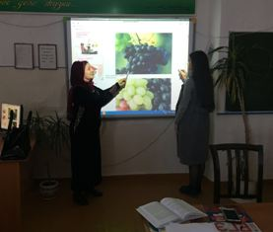
Открытое занятие в ХМЛ
24 декабря в сош №12 педагог ДО ЭБЦ рук. объединения «Овощеводство» Ибракова А.А.
провела открытое занятие с учащимися 1 группы 1 года обучения на тему : «Центры происхождения овощных культур». На занятии присутствовало 16 уч-ся. Цель занятия: знакомство учащихся с основными овощными культурами, центрами их происхождения, дать знания о пользе овощей и способах их приготовления.
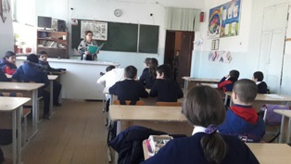
Занятие в сош №12
На занятии были использованы плакаты, таблицы, рисунки, викторины, загадки, муляжи и натуральные овощи.
На занятии присутствовали: педагог ДО ЭБЦ Порсукова А.А. и биолог сош №12 Зайидова Х.М.
Зам. директора по УВР Балатова Н.А.

Поздравления!
Поздравляю коллектив и учащихся ЭБЦ
С наступающим Новым- 2017 годом!
В уходящем году коллектив и учащиеся ЭБЦ совместно с коллективами школ,
внесли достойный вклад в работу по экологическому и природоохранному просвещению и воспитанию
подрастающего поколения . Принимали активное участие во всех проводимых оргмассовых мероприятиях ,проводимых в образовательных учреждениях, на муниципальном и республиканском
уровнях.
Желаю всем крепкого здоровья ,личного счастья, долгих лет жизни и творческих успехов в работе в Новом – 2017 году .

Директор МКУ ДО ЭБЦ Омаров А,А.

Редколлегия:
Редактор -- А.А.Омаров
Отв. Секретарь- З.М.Черивханова
Вёрстка Л.У.Сайдулаева
Фотографии И.В.Умаров
г.Хасавюрт ул.Заречная пр.1 д.2

